De lever

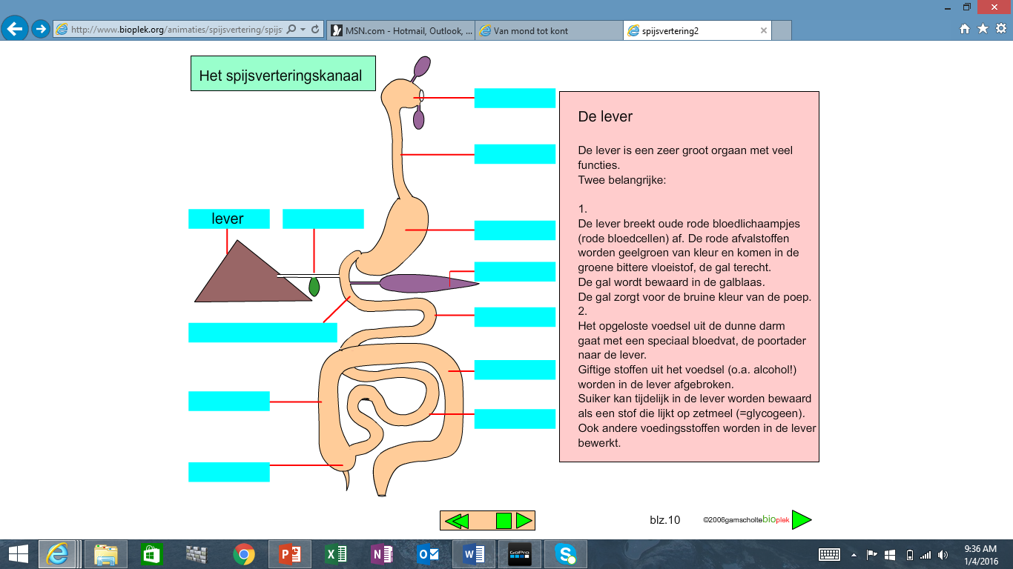

Bekijk de animatie overspijsvertering op: <http://www.bioplek.org/animaties/spijsvertering/spijsvertering2.html>

Beantwoord de volgende vragen

Vraag 1  
Noem een belangrijke functie van de lever.

Vraag 2

Welke organen zijn verbonden met de twaalfvingerige darm?

Vraag 3  
Wat is de functie van gal?

Vraag 4  
Wordt gal in de lever opgeslagen?

Vraag 5  
Wat is gal?